様式第１号（第６関係）
記載例
申請年月日 27 年 12 月 1 日

一関市長 様

利用対象者
住所 一関市竹山町７－２５
氏名 一関 一郎
電話番号 0191-21-2111

申請者
実施機関において、代行で申請する場合は、申請者に代行者の情報を記載し、連絡先には家族等の連絡先等を記載する
住所 一関市竹山町７－２
西部包括支援センター
氏名 西部 花子
電話番号 0191-21-8370
利用対象者との続柄 主任保健師

（利用対象者以外の連絡先）
住所 一関市竹山町７－２５
氏名 一関 太郎
電話番号 090-1234-5678
利用対象者との続柄 長男

一関市徘徊高齢者ＳＯＳネットワーク事業利用登録申請書

徘徊高齢者ＳＯＳネットワーク事業の利用登録をしたいので、下記及び裏面のとおり申請します。また、裏面に記載した情報を、一関市を通じて関係機関及び団体等へ提供することについて同意します。

記
情報提供する関係機関及び団体等
☑一関地区広域行政組合介護保険課
☑一関警察署
☑千厩警察署
不明になった場合、市が行う一般住民向けの情報提供をしてよい場合は、☑をつける。
☑地域包括支援センター
☑在宅介護支援センター
☑平泉町
☑その他（すべての関係機関 ）
平成27 年 12月 1日受付情報（初回登録 年 月 日） 記録
利用対象者 | ふりがな いちのせき いちろう  氏 名 一関 一郎 （旧姓 ）  明治・大正・昭和 15年 10月 10日生まれ 88歳 男・女
住 所 | 一関市竹山町７－２５
身体特徴 | 身 長 約 180 ｃｍ
 | 体 型 痩せ型・普通・太りぎみ・太っている・その他（ ）
 | 顔の形 丸顔・面長・四角顔・その他（ ）
 | 髪 型 坊主・短髪・ショート・長め・その他（ ）
 | 髪 色 白・黒・白黒混じり・茶色・その他（ ）
 | その他
会 話 | 名前を 言える・言えない | 写真撮影年月日  H27 年 5 月 10 日  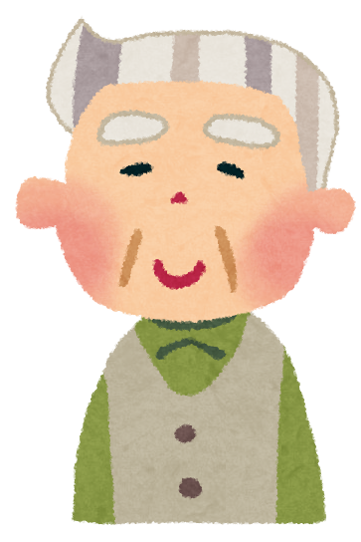  【顔写真添付】  できるだけ直近の写真を使用
 | 住所を 言える・言えない
普段の（又は以前の）外出時の行動特徴 | （例：タクシーに乗って移動する傾向がある。  足が丈夫でどこまでも歩いていく等）  足が丈夫でどこまでも歩いていく
所持金等 | ・普段、お金を  持っている・持っていない  ・住所や身分を証明するものを  持っている・持っていない
過去の徘徊歴  発見場所等 | ○○商店に行って帰ってこれなくなった（H27.1.1）
かかりつけ医 | ×× 病院・医院（医師名 一関三郎 ）電話 0123-45-6789
要介護認定 | 受けている（要支援 要介護 1 ） ・ 受けていない
利用している介護サービス等 | サービス内容（ グループホーム短期入所、通所介護 ）  所属 一関居宅介護支援事業所  担当介護支援専門員（ケアマネジャー）氏名 一関五郎
担当民生児童委員氏名 | 一関 二郎

この申請書の記載内容は、一関市において保管し、関係機関及び団体等に情報提供をいたしますのでご了承ください。

